基于人工智能的温度场反演方法模块测试大纲

1 概述
本测试大纲面向基于人工智能的温度场反演方法模块（以下简称“AI反演模块”）的测试准备与检验实施。依据该模块的功能设计要求、性能指标与投标响应承诺，对其测试对象、测试场景、测试条件、结果证据和判定方法进行规范化组织。
AI反演模块是温度场非接触式重构的关键技术组件。测试工作将按照下图所示的顺序进行，形成“精度评估、效率评估、高级功能（增量训练与迁移学习）验证”三大核心场景的测试闭环。
为统一后续场景的工况设置，表 1-1 汇总了测试对象、几何尺度准备、主要测试关注点及对应的输出证据。

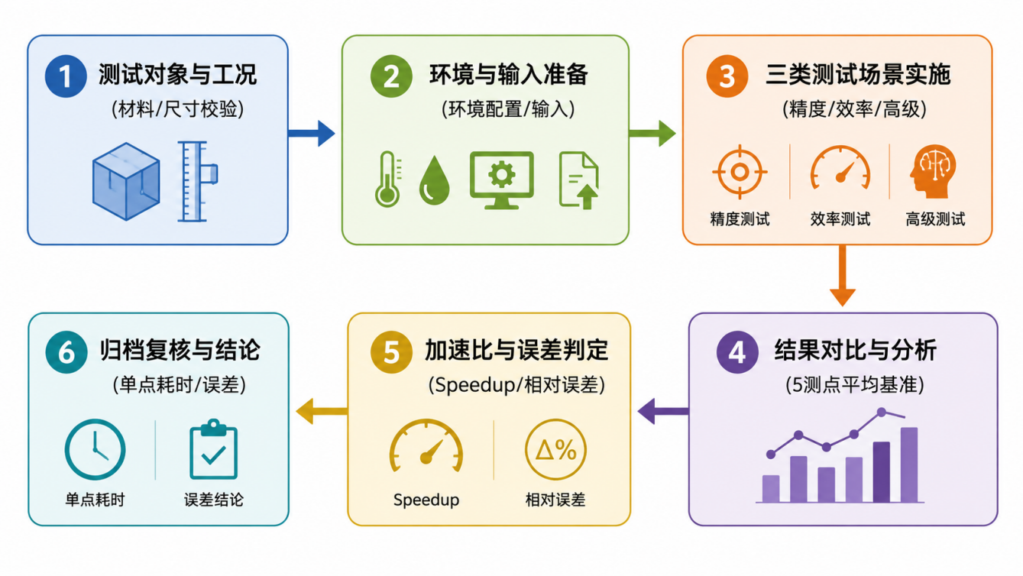
表 1-1 测试对象与场景覆盖表
测试对象 | 几何尺度准备 | 主要测试关注点 | 输出证据
多层材料 | 一维模型厚度 $H≥5 mm$；二维模型宽度 $W≥50 mm$。 | 一维/二维反演尺寸校验、稳态/瞬态多层材料温度梯度反演能力。 | 温度场重构结果、测点提取温度、相对误差表。
金属基复合材料 | 一维模型厚度 $H≥10 mm$；二维模型宽度$W≥50 mm$。 | 复杂多相状态下的声参量特征提取、高精度测点温度反演响应。 | 测点温度曲线、反演温度场云图、推理时耗记录。
碳基/硅基复合材料 | 一维模型厚度 $H≥5 mm$；二维模型宽度 $W≥50 mm$。 | 高温极限工况下（室温至 1500K）的动态响应以及跨温区各向异性特征反演。 | 高温反演温度场、通道时延比对数据、判定记录表。

2 测试目的及要求

2.1 测试目的
测试工作围绕“材料/几何适配校验、推理重构精度验证、计算效率比对分析、高级功能测试”四个核心维度展开。测试须覆盖从室温至 1500K的大温跨范围，全面验证 AI 模型在稳态/瞬态工况下的重构质量与运行效能。
- 验证材料与尺寸适配的严格边界条件：通过前期校验，阻断不符合一维、二维反演最低厚度与宽度要求的试件进入推理流程。
- 验证 AI 模型在大温跨范围内的反演精度：评定在一维/二维稳态、瞬态温度场下，AI 反演结果与基准结果的一致性。
- 验证 GPU 加速条件下的计算效率优势：量化 AI 推理较传统物理迭代算法（共轭梯度法、最速下降法、灵敏度法）的相对加速比。
- 验证模型高级功能完整性：考核增量训练的权重更新功能，以及跨材料迁移学习的参数冻结与调用分离机制。

2.2 功能要求
功能要求在测试准备阶段予以固化，并在执行场景中转换为可定量核查的输出和记录，具体落实方式见表 2-1。

表 2-1 功能要求落实表
功能项 | 测试要求 | 场景化落实方式
尺寸与几何自适应核查 | 建立针对一维/二维不同材料的最小厚度和宽度阈值检查逻辑。 | 在测试启动前执行物理尺寸的前置审查，记录通过/阻断日志。
推理精度评估 | 覆盖室温至 1500K，一维/二维稳态和瞬态温度重构，评估多通道及测点预测质量。 | 提取试件上 5 个特定测点并计算相对误差。
效率对比评估 | 记录单点 AI 推理时间，并与传统物理算法对比加速性能。 | 在相同工况下运行共轭梯度法、灵敏度法等，计算并输出整体加速比。
增量训练检验 | 新波形数据注入，调用在线训练模块，监控反向传播训练状态并对比更新前后的权重变化。 | 提取训练前后 Checkpoints 权重参数。
迁移学习逻辑审查 | 审查不同材料下模型权重的独立分离和存储架构，以及底层代码中“参数冻结”机制的生效状态。 | 核查迁移配置文件，静态审查冻结机制源代码。

2.3 性能指标
性能指标引入严谨的数学公式进行量化评估。主要预测量包括反演温度场的单点预测耗时、测试点相对误差以及相比于物理经典算法的加速比。

1. 反演相对误差计算公式
其中${\overline{T}}_{cal}$为 5 个测点 AI 反演计算温度的算术平均值；${\overline{T}}_{ref}$为测点实际温度平均值基准；$ε$为微小的正实数（防分母零失效算子，此处取值 $ε=1.0K$）。技术要求目标为$δ T ≤10\%$ 。

2. 推理计算效率加速比计算公式
其中 $t_{traditional}$ 为传统物理算法（共轭梯度法、最速下降法或灵敏度法）在相同测试硬件平台下完成单点预测所需的最低平均耗时；$t_{AI}$ 为 AI 驱动模型完成单点预测的平均耗时。技术要求目标为 $t_{AI}≤ 1s/point$，且加速比 $Speedup ≥ 10$。

3 测试准备

3.1 环境配置准备
环境配置准备覆盖 AI 计算端服务器硬件条件、基础软件栈以及可视化调试工具。配置检查通过后形成环境冻结记录。

表 3-1 环境配置准备表
准备项 | 规范化硬件/软件条件 | 检查记录要求
AI 计算端 CPU | Intel Xeon 4210R 或同等及以上性能处理器。 | 记录 CPU 物理核心数及主频参数。
显卡加速单元 | NVIDIA GeForce RTX 3090 GPU，显存大于24GB。 | 记录 CUDA 核心运行状态及驱动适配版本。
系统内存与 OS | 内存容量容量大于256G，Windows 操作系统。 | 记录 Windows 具体构建版本号及可用运行内存。
软件环境栈 | Anaconda 环境，Python 版本大于3.13。 | 记录 Python 解释器路径。
依赖库配置 | 一致性审查 requirements.txt 中所列的所有 Python 依赖。 | 记录第三方计算库版本。
默认相对路径 | 输入根目录固定为 database，输出根目录固定为 result。相对路径以 ai_model 包目录为基准解析。 | 记录绝对路径映射关系。

3.2 输入资料与标准工况准备
输入资料必须在测试执行前整理成集，并确认来源及单位。

表 3-2 输入资料准备表
资料类别 | 标准格式与准备要求 | 校验要点
超声波形数据 | CSV 格式。至少包含时间列和超声信号幅值列；多通道数据需具备明确的通道、收发点和测点编号。 | 检查是否存在缺失行，验证多通道映射关系。
材料物性参数 | 涵盖材料类型、密度、弹性模量、泊松比随温度（室温至 1500K）变化的参数表。 | 核对插值插值拟合关系，数值单位换算为 SI 标准制。
试件几何参数 | 明确试件厚度、宽度、测点坐标、发射换能器与接收传感器物理坐标、反演维度。 | 校验几何参数与一维/二维分析方法的配对有效性。
测试工况配置 | JSON/YAML 格式配置文件。指定测试材料、反演类型（稳态/瞬态、1D/2D）、加载权重路径等。 | 确认模型路径存在。
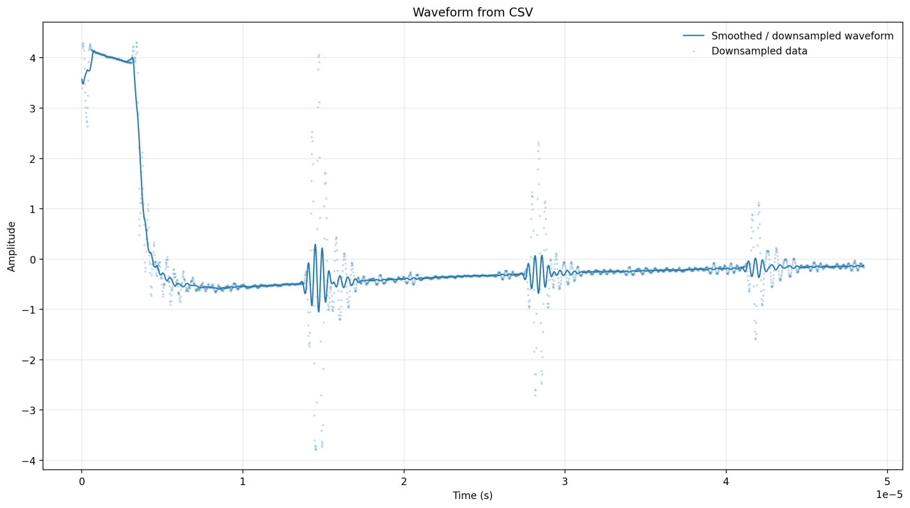

4 测试检验场景

4.1 场景一：精度评估测试场景
本场景主要用于在室温至 1500K温度变化范围内，检验 AI 温度场反演方法在多材料适配条件下一维、二维（稳态与瞬态）重构结果的计算准确性。

4.1.1 试验测试的技术指标
- 在室温至 1500K 的温度变化范围内，一维/二维稳态和瞬态温度场反演的相对误差 $δ T ≤10\%$。
- 测试点数据采用试件上选定的 5 个核心测点，以 5 点平均值计算判定相对误差。

4.1.2 测试场景构成
- 输入资料：至少 20 组波形数据、对应被测材料及试件几何参数。
- 计算对象：AI 温度场反演推理计算引擎（数据归一化、加载反演模型模型并完成重构推理）。
- 输出证据：温度重构场、特定 5 个测点提取温度、相对误差结算判定表。

4.1.3 测试条件
- 硬件加速：RTX 3090 GPU 加速开启，在 Windows 下调用推理子进程。
- 前置物理尺寸强约束校验：
  - 一维反演：多层材料厚度大于5mm；金属基复合材料厚度大于10mm；碳/硅基复合材料厚度介于5mm至8mm之间。不达标则终止精度场景测试。
  - 二维反演：测试样件物理宽度均大于50mm，不达标则终止二维精度场景测试。

4.1.4 测试流程

表 4-1 精度评估测试流程表
步骤 | 拟开展工作 | 记录与输出
1 | 前置数据及环境校验：确认 GPU 驱动正常，核对输入样件几何参数、厚度和宽度尺寸，确认分析维度方案并记录检测结果。 | 几何尺寸与环境校验状态记录、运行日志。
2 | 启动 GUI 校验路径：通过后台指令 python -m ai_model.window 初始化可视化调试窗口，确认主页签、运行日志面板正常，核实 database 与 result 目录。 | GUI 状态记录与子进程路径配置文件。
3 | 数据集与模型权重载入：导入包含至少 20 组测试波形的数据集，部署预训练反演模型，完成推理超参数初始化。 | 超参数加载日志。
4 | GPU 推理及场量重构：运行反演模型，由 GPU 进行加速。模型执行归一化、测点温度提取和自动分析。 | 温度场推理特征场数据文件。
5 | 精度计算与偏差判定：在输出温度重构场中提取 5 个固定测点，求取其反演平均值与实测平均值，计算相对误差。 | 5 测点均值提取数据、相对误差判定判定表。

4.2 场景二：效率评估测试场景
本场景用于评估 AI 驱动的温度场快速反演模型的计算时效性。通过与传统物理经典迭代算法的数值性能比对，考核其效率。

4.2.1 试验测试的技术指标
- 单个温度场计算点的平均预测耗时 $t_{AI}≤ 1s/point$。
- 相较传统数值算法（共轭梯度法、最速下降法、灵敏度法中的至少一种），反演加速比 $Speedup ≥ 10$（即效率提升至少一个数量级）。

4.2.2 测试场景构成
- 输入资料：高保真超声波形信号集、测试工况配置文件、基准物理对照算法程序包。
- 计算对象：AI 温度场重构推理组件，共轭梯度法、最速下降法及灵敏度法计算模块。
- 输出证据：AI 算法单点预测耗时日志、传统物理算法预测耗时日志、加速比比对判定表。

4.2.3 测试条件
- 硬件环境：Intel Xeon 4210R CPU，NVIDIA RTX 3090 GPU（AI 模型使用）。
- 工况一致性：使用完全相同的物理边界工况、时延波形输入，在相同的操作系统环境下开展并行测试。

4.2.4 测试流程

表 4-2 效率评估测试流程表
步骤 | 拟开展工作 | 记录与输出
1 | 记录 AI 算法耗时：运行 AI 推理计算，在 GPU 加速下完整记录单点重构反演耗时。 | 单点 AI 反演耗时记录日志。
2 | 运行传统迭代对照组：在同等硬软件环境下分别调用传统的共轭梯度法、灵敏度法与最速下降法反演同一温度场。 | 各传统对照算法时间戳记录。
3 | 计算整体加速比：提取传统方法中最短单点时间，与 AI 重构模型单点推理耗时进行除法运算，计算加速比Speedup。 | 效率比对计算记录表。
4 | 判定耗时及加速结论：核查 AI 反演单点预测时程是否小于1s，整体加速比是否大于等于 10 倍，判定该场景合格性。 | 加速性能判定通过记录文件。


4.3 场景三：高级功能（增量训练与迁移学习）验证场景
本场景用于验证 AI 模型在应对新输入场景时的动态自适应调节功能（在线更新能力）和针对不同材料体系的迁移泛化性能。

4.3.1 试验测试的技术指标
- 增量训练合格判据：注入全新波形数据并调用“在线增量训练”后，模型能触发反向传播与训练循环。训练结束后，提取权重文件（Checkpoints）对比，其模型权重数值必须发生实效性更新。
- 迁移学习合格判据：不同材料（多层、金属基、碳/硅基）的模型参数配置文件实现存储与调用路径的分离；代码静态检查证明“参数冻结（Parameter Freezing）”机制存在并生效。

4.3.2 测试场景构成
- 输入资料：全新的超声增量波形数据集、材料参数配置文件、模型权重文件（Checkpoints）、底层反向传播逻辑及冻结机制源代码。
- 计算对象：在线动态增量训练模块、多材料调用分离存储模块、参数冻结静态逻辑。
- 输出证据：在线训练控制台监控日志、权重更新前后 Checkpoints 参数值差异比对表、代码参数冻结机制审计报告。

4.3.3 测试条件
- 服务器内存大于256GB，RTX 3090 GPU 处于未被其他高占显存进程抢占的就绪状态，以保障反向传播及梯度迭代正常进行。
- 具有完整读写权限的工作包解析路径。

4.3.4 测试流程

表 4-3 高级功能验证测试流程表
步骤 | 拟开展工作 | 记录与输出
1 | 增量数据接口加载：在原始预训练模型就绪的状态下，调用数据接口额外注入全新的超声波形特征数据集。 | 数据注入接口记录日志。
2 | 在线增量训练监控：手动触发“在线增量训练”模块，全程记录控制台训练日志，监控 GPU 显存变化，确保成功进入反向传播。 | 控制台训练日志、显存波动日志。
3 | 权重文件更新比对：在线训练完成后，提取最新模型权重参数（Checkpoints），对比分析训练前后的权重数值变化。 | 训练前后权重对比明细表、增量功能判定书。
4 | 跨材料模型参数独立性核查：调阅 AI 模块数据库及配置文件，校验不同材料下的模型参数配置和权重文件存放路径是否物理隔离。 | 多材料参数配置文件分布审计单。
5 | 冻结机制代码审计：对底层代码逻辑开展静态检查，审查迁移学习相关的“参数冻结”机制，确认其采用基于关系的迁移学习策略。 | 冻结机制代码审计结论、高级功能最终验证结论。

